HARTING ist DIE Verbindung zu einer nachhaltigen Zukunft

Espelkamp/Hannover, 17. April 2023 --- „Making The Difference“: Unter diesem Leitthema präsentiert die HARTING Technologiegruppe auf der HANNOVER MESSE Lösungen für eine nachhaltige Zukunft. Während der Pressekonferenz informierte die Technologiegruppe über Konnektivitäts- und Verkabelungslösungen für die erneuerbare und dezentrale Energieversorgung. Außerdem ging es um Ökosysteme für die Digitalisierung und Steckverbinder für einen effizienten und nachhaltigen Lebenszyklus.

Die Technologiegruppe rechnet in diesem Geschäftsjahr mit einer Bestätigung des Rekordergebnisses des vergangenen Geschäftsjahres (1.059 Mio.). Die Inflation hat ihren Höhepunkt zwar hinter sich gelassen, trotzdem ist vorläufig keine Entspannung in Sicht. Klimawandel, (De)-globalisierung, die neue Bankenkrise und Lieferengpässe sind nur einige weitere Herausforderungen, mit denen Unternehmen konfrontiert werden. „Sie bieten uns jedoch auch große Chancen, denn: Sie treiben Themen wie Digitalisierung, erneuerbare Energien und Dekarbonisierung voran“, sagt Philip Harting, Vorstandsvorsitzender der Technologiegruppe, nach der Eröffnung der Pressekonferenz auf dem Messestand.

„Unsere Lösung, um den Herausforderungen zu begegnen und die Chancen zu nutzen: Innovative Technologien! Denn SIE machen den Unterschied“, so Philip Harting weiter. Konkret hat die Technologiegruppe dafür ein Konzept entwickelt: Connectivity+. Dabei schaut HARTING auf die gesellschaftlichen Megatrends und leitet davon technologische Megatrends ab. Anschließend entwickelt die Technologiegruppe daraus konkrete Lösungen und Technologien. Das diesjährige Resultat daraus: HARTING zeigt auf der HANNOVER MESSE 2023 Applikationen aus den Bereichen „Connecting the Digital Twin“, „Connecting New Energy“ und „Excellence in Connectivity“. Im Mittelpunkt steht dabei immer die Nachhaltigkeit. Von Ressourcenschonung, über Energieeinsparungen bis hin zu den umweltfreundlichen Produktionsprozessen, die hinter den Kulissen stattfinden.

Innovationen – aber bitte nachhaltig

Trendthema „Connecting the Digital Twin“
- Die Technologiegruppe präsentiert den SmEC – Smart Electrical Connector. Er ist der erste Steckverbinder mit aktiver Verwaltungsschale (Asset Administration Shell) und bildet das Fundament des Digitalen Zwillings. Der Steckverbinder erfasst alle Prozess- und Zustandsdaten über den gesamten Lebenszyklus. Die AAS als Digitaler Zwilling für Komponenten, Maschinen, Anlagen und ganze Fabriken ist durch Teilmodelle beliebig verwendbar. Sie sorgt für ein durchgängiges Design und vereinfacht die Fertigungsplanung. Darüber hinaus macht sie den CO₂-Fußabdruck transparent und zeigt Einsparungsmaßnahmen auf. Außerdem spart sie Millionen Tonnen Papier durch die digitale Dokumentation.
- Beim Internet of Things (IoT) geht es um die Verbindung realer Dinge mit ihrem Digitalen Twin. Diese Verbindung braucht einfache und miniaturisierte Ethernet Kommunikation, wie sie Single Pair Ethernet bietet. Auf der Messe zeigt HARTING die Datenübertragung von 1Gbit SPE über mehr als 40 Meter. Doch die Technologie überbrückt nicht nur immer längere Distanzen, sie spart auch bis zu 50 % Kupfer und Gewicht, bis zu 25 % Platz und etwa 1/3 an Kunststoffen.
Trendthema „Connecting New Energy“
- Wasserstoff ist ein großer Hoffnungsträger für die Zukunft, wenn es darum geht, den CO₂-Ausstoß zu senken. Auf der Messe zeigt die Technologiegruppe Steckverbinder und Kabellösungen für das Laden von Wasserstoff.
- Daneben präsentiert HARTING Connectivity+ Lösungen für die energetische Transformation. Entscheidend dafür sind Effizienz-Optimierung, einfache Integration neuer Technologien und die Wiederverwendbarkeit. Erstmals vorgestellt wird in diesem Zusammenhang der Han® ORV3 Power Connector. Er zahlt auf die Anforderungen einer effizienten Energieübertragung in Rechenzentren ein. Ziel ist es, diese effizienter, flexibler und schneller skalierbarer zu machen.
- Im Bereich E-Mobility arbeitet die Technologiegruppe mit dem Unternehmen ABB zusammen. Das Ergebnis: Eine Ladeeinrichtung für Rennwagen der Formel E Rennklasse. HARTING liefert dafür eine individuelle Ladekabelanfertigung, die sich abnehmen lässt. Diese besteht aus einem Standard CCS2 Ladestecker auf der Fahrzeugseite und einem Han® HPR Steckverbinder mit High Voltage Modularlösung auf der Infrastrukturseite. Gleichzeitig präsentiert HARTING seine neuen leistungsstarken DC Ladestecker. Damit erweitert die Technologiegruppe ihr aktuelles DC Produktportfolio für den amerikanischen und europäischen Markt deutlich.
Trendthema „Excellence in Connectivity“
- Das Kernportfolio der HARTING Technologiegruppe erhält mit dem Han-Modular® Push-In die neueste Erweiterung. Dieser bietet eine Kombination aus verschiedenen Anschlusstechniken. Er ermöglicht die notwendige Flexibilität im Feld, denn der Werkzeugwechsel ist schnell, einfach und werkzeuglos möglich. Damit eignet er sich auch für den Einsatz in schwierigen Umgebungen, wie etwa auf Windrädern.
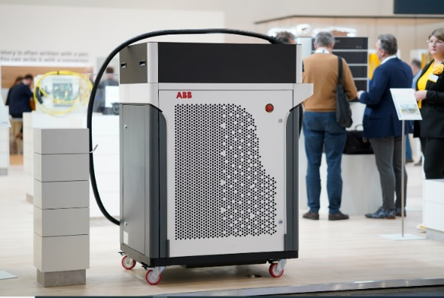

Bildzeile: Der ABB Power Charger verfügt über eine HARTING Ladelösung mit kombiniertem Ladesystem und Han® Modular Anschluss.
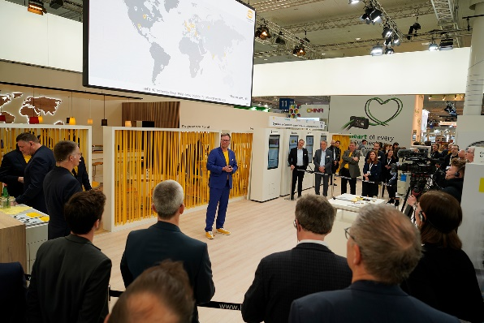

Bildzeile: Auf der HARTING Pressekonferenz informierten sich die Journalisten über nachhaltige Produkte und Lösungen der Technologiegruppe.

Über HARTING:
Die HARTING Technologiegruppe ist ein weltweit führender Anbieter von industrieller Verbindungstechnik für die drei Lebensadern „Data“, „Signal“ und „Power“ mit
14 Produktionsstätten und Niederlassungen in 44 Ländern. Darüber hinaus stellt das Unternehmen auch Kassenzonen für den Einzelhandel, elektromagnetische Aktuatoren für den automotiven und industriellen Serieneinsatz, Ladeequipment für Elektrofahrzeuge sowie Hard- und Software für Kunden und Anwendungen u. a. in der Automatisierungs-technik, im Maschinen- und Anlagenbau, in der Robotik und im Bereich Transportation her. Rund 6.500 Mitarbeitende erwirtschafteten 2021/22 einen Umsatz von 1.059 Mio. Euro.

Kontakt:
HARTING Stiftung & Co. KG
Detlef Sieverdingbeck
Zentralbereichsleiter
Corporate Communication & Branding (CCB)
Marienwerderstr. 3
32339 Espelkamp
Tel.: 05772 47-244
Fax: 05772 47-400
Detlef.Sieverdingbeck@HARTING.com
Weitere Informationen: www.HARTING.com

Kontakt:
HARTING Stiftung & Co. KG
Tara-Luise Winkelmann
Professional Corporate Communication
Corporate Communication & Branding (CCB)
Marienwerderstr. 3
32339 Espelkamp – Germany
Tel.: +49 5772 47-9447
E-Mail: TaraLuise.Winkelmann@HARTING.com
Weitere Informationen: http://www.HARTING.com

